Durée : 2 jours, 14 heures
Date limite d’inscription : 22 Mars
Tarifs : pas de participation pour les personnes Eligibles VIVEA
Autres : 100,00 €
Pts Budgets : 60,00 € (sur Justif).

Adhésion N&P Aude Obligatoire (20 €)
Inscriptions : Nature & Progrès Aude
04 68 20 94 75
np11@laposte.net

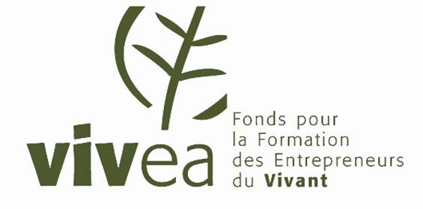
Date et lieu : 11 & 12 Avril 2017 à Sougraigne (11190).
Objectifs : La formation souhaite apporter à chacun des bases concrètes pour découvrir des méthodes de culture régénératrices et d’organisation de l’espace et du travail. Cette méthode s’applique aux gens et aux structures humaines, sociales et juridiques. Le cadre choisi pour la formation offre un contexte intéressant d’étude de la méthodologie du design de la notion de permaculture.
Programme :
- Introduction théorique du concept de permaculture : éthique et principes)
- Application de l’approche analytique sur le terrain
- Découverte d’outils de conception : méthode de zonage, placement fonctionnel,…
- Atelier pratique de mise en œuvre (design, cartographie,…)
Intervenants : Andrew et Jessie DARLINGTON, agriculteurs et formateurs en permaculture (conception et suivi des projets en Permaculture), Moutsie CLAISSE (ethnobotaniste)

Pour info :
Exposé en salle et sur le terrain de l’intervenant ; tour de table, échanges interactifs au sein du groupe.

Nature & Progrès Aude met en place cette formation à la demande des producteurs et des personnes en installation, afin d’apporter des solutions concrètes pour une modification durable des pratiques et des systèmes de production, permettant de combiner performance économique et environnementale.

